Solution Smart Factory
APEM
Analyse Fonctionnelle Détaillée

Module “Contrôle Final”

Classification : | Confidentiel - Distribution Limitée aux équipes projets
Référence : | AFD/D02
Auteur(s) : | Siwar A.
Destinataires : | Ghassen A.
Copies à : | Mahdi B.  Moatez D.

Tableau des Modifications

Version | Date | Modifications | Auteur(s) | Vérificateur(s) | Approbateur
V1.0 | 01/01/2020 | Version en utilisation avant certification 2022 | Amani S. | Imed A. | N/A
V1.1 | 10/10/2022 | Intégration référentiel PMS et sanity check global | Amani S. | Imed A. | N/A

Table des matières

1. Objet 4
2. Rappel Exigences Clients 4
3. Indentification des Gaps 4
3.1. Analyse Détaillée Gap : G01 : 4
3.1.1. Existant 4
3.1.2. Modifications 5
3.1.3. Règles de Gestion 5
3.1.4. Scénarii de Test 5
4. Textes et Libellés 5

Objet
Le présent document établit une analyse fonctionnelle détaillée des adaptations/extensions citées du progiciel ADDIXO Smart Factory.
Ce document constitue l’élément d’entrée unique pour la réalisation technique des adaptations/extensions indiquées.
Une fois validée par le client, le présent document remplace tous les autres éléments portant sur le même objet et liant ADDIXO au client.

Rappel Exigences Clients
Le présent document établit une analyse fonctionnelle de manière détaillée les exigences suivantes. La liste détaillée et mise à jour des exigences du projet sont définies dans le journal des exigences du projet.
ID | Exigence | Description
M004 | Interface d’entrée OF (transfert vers le contrôle final) | Ajouter une interface d’entrée des OF au niveau du contrôle final, offrant la possibilité de :  - Transférer l’OF du processus de production vers le contrôle final en scannant son numéro, ce qui permet de récupérer automatiquement les informations associées (produit, ligne, quantité objective) et de saisir la quantité à contrôler, limitée à la quantité produite.  - Disposer d’un historique traçant le passage des quantités produites par OF, du processus de production vers le contrôle final.
M005 | Interface Fiche de contrôle finale | Ajouter une interface de contrôle final permettant de :  - Scanner le numéro d’OF avec récupération automatique des informations associées (référence produit, désignation, quantité à contrôler).  - Afficher automatiquement la gamme de contrôle spécifique au produit et intégrer un lien direct vers la documentation technique sur APEM Share.  - Calculer automatiquement la taille d’échantillon selon les règles paramétrées.  - Saisir les résultats de contrôle par critère (pièce par pièce).  - Déclarer la non-conformité détectée pour les pièces rejetées pendant le processus de production, en suivant les étapes suivantes :  - Envoi automatique de notifications détaillées  - Déterminer automatiquement la décision d’acceptation/rejet selon les règles configurées.  - Notifier le responsable qualité du rejet du lot contrôlé, via courriel ou notification dans le navigateur.  - Capturer des photos pour assurer la traçabilité.  - Clôturer le contrôle, déclenchant ainsi le retour automatique vers l’ERP.
M007 | Historique des rapports de contrôle final | Ajouter une interface "Rapport de contrôle finale" contenant l'historique des contrôles avec les informations accoisées (OF, Matricule Contrôleur, date de contrôle. etc.) ces fiches peuvent être imprimé et inclut dans le dossier de l'OF

Indentification des Gaps
La liste suivante définit les écarts/adaptations/suppression par rapport aux fonctionnalités existantes
ID | Type | Description
G001 | Nouveauté | Interface Transfert vers CF
G002 | Nouveauté | Interface Fiche de CF
G003 | Nouveauté | Interface Historique des Fiches de CF

Analyse Détaillée Gap : G01 :

Existant
Le module de contrôle Qualité final n’existe pas encore dans SF

Modifications
Le nouveau flux – Module Contrôle Final est comme suit :
Un Ordre de Fabrication (OF) est intégré à partir de l’ERP (Microsoft Dynamics 365) avec les informations suivantes :
- Numéro de l’OF
- Référence produit
- Quantité totale
- Ligne et atelier de production
Cet OF est ensuite transféré vers le module de contrôle qualité final, où la quantité entrée est déclarée.
La contrôleuse ouvre alors une fiche de contrôle final associée à l’OF. Elle complète cette fiche en saisissant les résultats attendus pour chaque critère défini dans le Template de contrôle applicable à la série du produit (critères fonctionnels, visuels, dimensionnels).
- Les réponses peuvent être saisies sous forme de valeurs binaires (OK / NOK) ou de mesures quantitatives.
- Les éventuelles non-conformités sont déclarées au fur et à mesure du remplissage de la fiche.
Une fois la saisie terminée, la fiche de contrôle doit être validée. Cette validation déclenche la déclaration des résultats vers l’ERP.
Pour répondre à ce besoin, un nouveau module « Contrôle final » est intégré dans Smart Factory sous le module Qualité. Ce module est structuré autour de trois interfaces principales :
La première interface « Historique des CF », contient deux onglets :
- Onglet « Transfert vers CF » : c’est où l’OF bascule du processus de production vers le contrôle qualité final.
Le chef de ligne clique sur le bouton Ajouter, scanne le numéro de l’OF et saisit la quantité entrée. Les autres champs (référence produit, atelier, ligne, quantité totale, etc.) sont automatiquement complétés à partir des données de l’OF déjà intégrées.
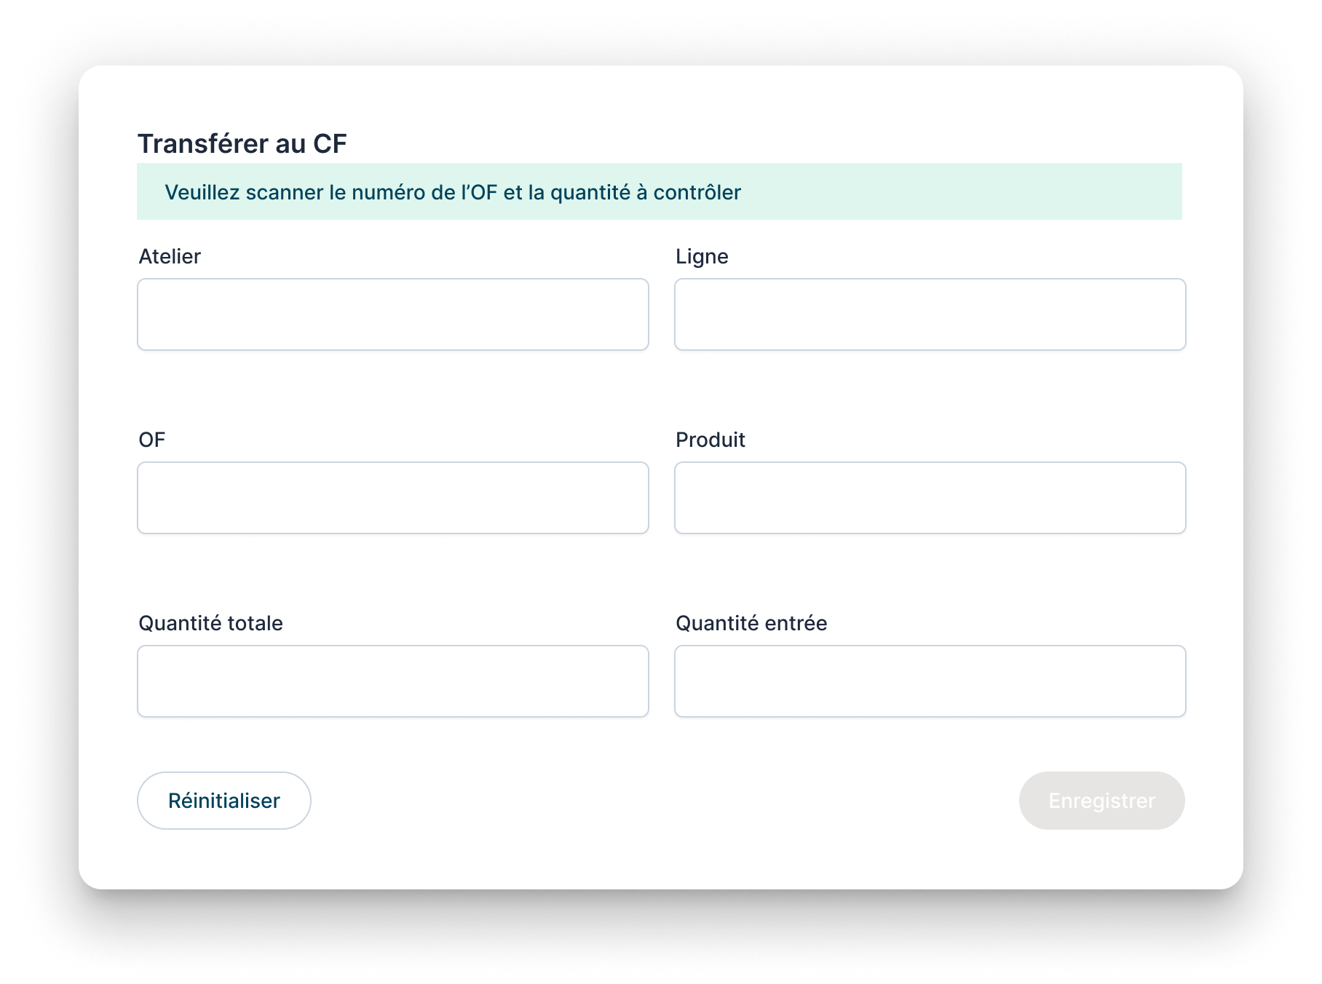
Une fois l’opération enregistrée, une nouvelle ligne s’ajoute dans le tableau de l’historique des transferts avec les informations suivantes :
- Matricule du chef de ligne
- Date et heure d’enregistrement
- Statut initial : « Non entamé »
-Filtre : Ce tableau peut être filtré par : Atelier, Ligne, Produit, OF, Chef de ligne, statuts et période (date entre date 1 Et date 2 ) .
-Export : Ce tableau peut être exporté dans un fichier Excel.

Règles de Gestion
ID | Type | Description
ID.R01 | Nouveauté | Le numéro de l’OF doit être existant dans la base de données sinon on affiche un message « OF n’existe pas »
ID.R02 | Nouveauté | La quantité entrée ne doit pas dépasser la quantité totale de l’OF
ID.R03 | Nouveauté | Le somme des quantités entrées ne doit pas dépasser la quantité totale d’un OF
ID.R04 | Nouveauté | En cas de dépassement de la quantité affiché le message : « Quantité entrée accumulé ne doit pas dépasser la quantité totale de l’OF »
ID.R05 | Nouveauté | Le chef de ligne est l’utilisateur qui a fait l’ajout et s’enregistre « Nom Prénom »
ID.R06 | Nouveauté | Un OF enregistré avec une quantité entrée s’enregistre pour la première fois avec un statut : « Non contrôlé »
ID.R07 | Nouveauté | Dès la création d’une Fiche CF le statut change à « En cours »
ID.R08 | Nouveauté | Dès la clôture de la fiche CF le statut change à « Contrôlé »
ID.R09 | Nouveauté | L’action de suppression ou modification n’est accessible que pour les utilisateurs avec les permissions associées
ID.R10 | Nouveauté | Ce tableau peut être filtré par : Atelier, Ligne, Produit, OF, Chef de ligne, statuts et période (date entre .. Et .. ) .
ID.R11 | Nouveauté | Ce tableau peut être exporté dans un fichier Excel.
ID.R12 | Nouveauté | Bouton « Réinitialiser » permet de réinitialiser les champs du modal
ID.R13 | Nouveauté | Message d’instruction doit être affiché dès l’ouverture du modal « Veuillez scanner le numéro de l’OF et la quantité entrée »
ID.R14 | Nouveauté | Les champs « OF » et « Quantité entrée » sont des champs de saisie (pour scan)

Scénarii de Test
ID | Type | Description
ID.T01 | Nouveauté | Tester l’ajout d’un transfert OF avec la quantité entrée
ID.T02 | Nouveauté | Vérifier l’affichage des données associées à l’OF lors de scan de numéro de l’OF
ID.T03 | Nouveauté | Vérifier l’enregistrement des données : chef de ligne, date
ID.T04 | Nouveauté | Vérifier l’affichage correcte de statut
ID.T05 | Nouveauté | Tester la modification de la quantité
ID.T06 | Nouveauté | Tester la suppression d’un transfert
ID.T07 | Nouveauté | Tester le filtrage des données

Analyse Détaillée Gap : G02 :

Existant :
Actuellement, les fiches de contrôle qualité disponibles dans Smart Factory ne répondent pas totalement aux besoins du contrôle final. Les principales limites identifiées sont :
- Template structuré des critères fonctionnels spécifiques au produit.
- Contrôle par échantillonnage, notamment pour les critères visuels.
- Déclaration des non-conformités au cours du remplissage de la fiche.

Modifications
La deuxième interface du module contrôle final est la suivante :
Une fois qu’un OF est transféré vers le contrôle final, il devient accessible à la contrôleuse.
- La contrôleuse scanne le numéro de l’OF et saisit la quantité à contrôler. Les autres informations (référence produit, atelier, ligne, quantité totale, etc.) sont automatiquement complétées à partir des données de l’OF.
- Un historique des fiches déjà ouvertes sur cet OF s’affiche, avec leur statut :
  - Statut “En cours” : la fiche de contrôle a été commencée mais n’a pas encore été validée. Dans ce cas, un bouton Modifier est disponible pour permettre à la contrôleuse de reprendre et compléter la fiche.
  - Statut “Validée” : la fiche est déjà finalisée et verrouillée. Le bouton Modifier est alors grisé et inaccessible. Seul le bouton Consulter est disponible, en mode lecture seule (view only).
Si un nouveau contrôle est réalisé à la suite d'un premier contrôle ayant abouti à un lot refusé, ce nouveau contrôle doit être rattaché à la fiche initiale.
- La contrôleuse sélectionne, à partir d’une liste déroulante « Relié à un lot refusé », la référence de la fiche dont la décision finale était « Lot refusé ».
- Dans ce cas, le contrôle est effectué à 100%, ce qui signifie que la taille d’échantillon pour tous les critères est égale à la taille du lot.

Lorsque la contrôleuse clique sur Démarrer le contrôle, une fiche de contrôle final s’ouvre dans une fenêtre :
- Onglet Critère :
- Une référence unique de contrôle final est générée automatiquement sous le format suivant :
CF- [Numéro OF] - [#]
Exemples : CF-M26556-1, CF-M26556-2, ...
- Les informations générales de l’OF (référence produit, atelier, ligne, quantité, etc.) sont affichées en en-tête du modal.
- Les critères de contrôle sont organisés dans des onglets distincts selon leur type : Visuels, Dimensionnels et Fonctionnels
- Pour chaque modèle de critères, la fiche affiche une liste comprenant :
Code : Libellé du critère
Description : Description du critère
Taille d’échantillon :
- Calculée et affichée de manière automatique lorsque le produit l’exige, selon les normes AQL configurées pour le critère et La taille du lot (quantité à contrôler)
- Sinon, si aucun calcul automatique n’est requis, c’est la taille d’échantillon configurée dans le modèle du critère qui s’affiche.
- Réponse : au clique les réponses se présentent sous forme de liste, permettant de sélectionner OK / NOK ou de saisir des valeurs mesurées, selon le type de critère, tout en déclarant automatiquement au fur et à mesure les défauts qualité détectés :
Pour les critères qualitatifs :
Pour les critères quantitatifs dont on a les tolérances configurées dans Smart Factory :

La contrôleuse renseigne les résultats pour chaque pièce de l’échantillon, en répondant à l’ensemble des critères correspondants.
Sous la liste des critères, une liste des défauts est affichée. La contrôleuse peut incrémenter ou décrémenter le nombre d’occurrences de chaque défaut à l’aide de boutons « + » et « – ».
En bas du modal, deux actions principales sont disponibles :
- « Critère suivant » : permet de passer directement au critère suivant à contrôler.
- « Confirmer » : enregistre les données saisies et affiche les résultats globaux du contrôle.

- Résultat : un indicateur visuel (rouge ou vert) permet d’identifier instantanément si le critère est accepté ou refusé.
- OK / NOK : affichage des quantités conformes (OK) et non conformes (NOK).
- Pour les critères dimensionnels avec tolérances ou les critères fonctionnels quantitatifs, les valeurs minimales et maximales autorisées sont également affichées.
- Instruction : si une instruction est associée au critère, elle est affichée pour guider la contrôleuse dans la vérification :
Les instructions s’affichent sous la forme ci-dessus :
- Fichier : le nom de fichier comme configuré dans le modèle
- Lien : url du fichier comme configuré dans le modèle
- Onglet Validation :
L'onglet navigation contient un récapitulatif de la fiche de contrôle :
- Taille d’échantillon = le taille d’échantillon le plus grand
- Total NOK = la sommes des pièces NOK
- Total OK = la sommes des pièces OK
- Détails défaut avec la liste des défauts détectée et leur occurrence
- Décision selon le critère d’acceptation : Lot accepté / Lot rejeté
* si le lot est rejeté un message s’affiche : “Forcer un tri à 100%”
Lors de l’appui sur "Terminer le contrôle”, ce modal s’affiche pour confirmation finale des données envoyé vers l’ERP :
La fenêtre affiche :
- La quantité totale : objectif de l’OF
- La quantité contrôlée : Entrée par le contrôleur
- La Quantité non conforme : Totale Nok
- La Quantité conforme : La quantité contrôlée -La Quantité non conforme
- La quantité restante : quantité totale - quantité contrôlée
Le clique sur confirmer implique le renvoi des quantités correctes et erronées vers l'ERP.
Si la quantité contrôlée atteint la quantité totale de l’OF (quantité restante = 0) , le bouton confirmer et clôturer est activer cela renvoie la quantité correcte et erronée et le tag “Tâche de fin” pour signaler la clôture de l’OF.

Règles de Gestion
ID | Type | Description
ID.R01 | Nouveauté | Le contrôleur est celui qui a démarré le contrôle (créer la fiche).
ID.R02 | Nouveauté | Le validateur est celui qui valide la déclaration finale.
ID.R03 | Nouveauté | Le nbr des puces (ok / nok) ou des champs des mesures dépend de taille d’échantillon.
ID.R05 | Nouveauté | Le somme des quantités à contrôlée sur un même OF ne doit pas dépasser la quantité totale de l’OF. Si c’est le cas, un message d’erreur s’affiche : “La quantité contrôlée dépasse la quantité totale de l’OF”
ID.R06 | Nouveauté | L’OF scanné doit être un intégré et existant dans la base de données de Smart Factory , sinon un message d’erreur s’affiche : “OF inexistant”
ID.R07 | Nouveauté | Toutes les pièces seront considérées comme OK au début : par défaut pour un échantillon de n pièces donne n pièces OK jusqu’à déclaration de NOK.
ID.R08 | Nouveauté | Il est possible de sélectionner plusieurs produits sur une même pièce NOK.
ID.R09 | Nouveauté | La déclaration des défauts est faite à chaque fois une pièce NOT ok est détecter, le bouton “appliquer “ sert à réinitialiser le nombre de défauts pour passer à la pièce suivante
ID.R10 | Nouveauté | La liste “Relié à” affiche seulement les références des fiches dont la décision est “Lot refusé”.
ID.R11 | Nouveauté | La modification d’une fiche n’est applicable que pour les fiches avec le statut “En cours” qui ne sont pas encore Fermée. Une fois Fermée la fiche n’est plus modifiable.
ID.R12 | Nouveauté | La modification de la fiche est liée à une permission qui doit être affecté aux utilisateurs ayant l’accès de modification
ID.R13 | Nouveauté | La décision « Lot refusé » est automatiquement affichée dès qu’un critère est non conforme selon les règles d’acceptation. Le bouton « Terminer le contrôle » devient alors actif et permet de clôturer la fiche.
ID.R14 | Nouveauté | La décision « Lot accepté » est affichée lorsque tous les critères sont acceptés selon les règles d’acceptation. Le bouton « Terminer le contrôle » devient alors actif et permet d’ouvrir la fenêtre de confirmation de déclaration vers l’ERP et de clôturer la fiche.

Scénarii de Test
ID | Type | Description
ID.T01 | Nouveauté | Vérifier que les données scannées non fiables, impliques l’affichage des messages d’erreur correspondante par rapport à l’OF et la quantité contrôlée
ID.T02 | Nouveauté | Vérifier qu’en cliquant sur “Démarrer le contrôle”, le modal s’ouvre avec la génération automatique de la référence CF-Num OF-#.
ID.T03 | Nouveauté | Vérifier que les informations de l’OF (référence produit, atelier, ligne, quantité totale) s’affichent correctement en en-tête du modal.
ID.T04 | Nouveauté | Vérifier que les critères sont correctement répartis dans les onglets Visuel, Dimensionnel et Fonctionnel avec les bons libellés et descriptions.
ID.T05 | Nouveauté | Vérifier qu’une fiche validée est consultable en lecture seule et non modifiable.
ID.T06 | Nouveauté | Vérifier que la contrôleuse peut rouvrir et compléter une fiche non encore validée.
ID.T07 | Nouveauté | Vérifier qu’après clôture, les résultats du contrôle sont transmis à l’ERP (si applicable).

Analyse Détaillée Gap : G03 :

Existant
Il n’existe pas encore dans Smart Fatory , une interface “Historique des rapports CF”.

Modifications
Le deuxième onglet de module “Contrôle Final” représente l’historique des rapports de contrôle finale. Sous forme d’un tableau contenant les champs suivants :
- Réf fiche : les références générées des fiches
- Ligne : ligne de production lié à la fiche de CF
- OF : Code OF de la fich de CF
- Qté contrôlée/ Qté Totale : qté scannée par le contrôleur par rapport à la quantité totale de l’OF
- Produit : Référence de l’article sur laquelle est fait le contrôle
- Contrôleur : Nom prénom du créateur de la fiche
- Validateur : Nom prénom de validateur de la fiche
- Date et heure : date et heure de la validation
- Décision : décision finale fournis : lot rejeté ou lot accepté
- Relié à : référence de la fiche dont le lot est rejeté
- Statut : statut de la fiche : En cours / Fermée
L’interface donne l’option de filtrer le tableau par Atelier, Ligne, OF, Produit, Statut et Date .
L’interface donner ainsi la main d’exporter l’ensemble des fiches dans fichier Excel.
Chaqu'une des fiches peut être consulté, imprimer ou supprimé par toutes utilisateurs possédants les permissions nécessaires.

Règles de Gestion
ID | Type | Description
ID.R01 | Nouveauté | Si une fiche n’est pas reliée à un lot refusé, affiché N/A dans la colonne “relié à”
ID.R02 | Nouveauté | Il est possible de sélectionner plusieurs fiches à supprimer
ID.R03 | Nouveauté | La pagination par 10 par défaut est applicable pour cette interface
ID.R04 | Nouveauté | L’interface ainsi que les actions de consultation, suppression et impression ne sont accessibles que par les rôles ayant les permissions correspondantes

Scénarii de Test
ID | Type | Description
ID.T01 | Nouveauté | Vérifier que la liste des fiches de contrôle final (CF) s’affiche correctement avec toutes les colonnes prévues
ID.T02 | Nouveauté | Vérifier que la recherche ou le filtrage des fiches CF fonctionne correctement selon les critères sélectionnés
ID.T03 | Nouveauté | Vérifier que le bouton Exporter permet de télécharger la liste des fiches CF au format Excel ou CSV.
ID.T04 | Nouveauté | Vérifier que le clic sur l’icône “œil” permet de consulter les détails complets de la fiche CF sélectionnée.
ID.T05 | Nouveauté | Vérifier que le clic sur l’icône “imprimante” ouvre un aperçu ou une version imprimable de la fiche CF
ID.T06 | Nouveauté | Vérifier que la suppression multiple via la case à cocher et le bouton “Supprimer la sélection” fonctionne correctement.
ID.T07 | Nouveauté | Vérifier que la décision de contrôle (ex. “Lot accepté”, “Lot refusé”) s’affiche correctement avec la bonne couleur (vert/rouge).

Textes et Libellés
Le tableau suivant groupe l’ensemble de textes et de libellés ajoutés à Smart Factory à partir de cette demande. Prière de les copier et de les coller aux bons emplacements.
Gap | Texte à copier | Description
ID | blabla | Description du blabla
ID

